Välkommen till
utbildning för föräldrar till små barn

Kom igång med lek
och kommunikation

Vad är det för kurs?
Det här en kurs för dig som är förälder eller anhörig till ett litet barn. Kursen handlar om hur du kan stötta ditt barns utveckling inom lek och kommunikation.
Efter att ha gått den här kursen tror vi att du som vuxen kommer att:
- Veta hur du kan stötta ditt barns kommunikativa utveckling.
- Veta hur du kan hjälpa ditt barn att komma igång och leka.
- Veta hur du kan få rutiner i vardagen att fungera bättre.
Kursen är tre tillfällen. Mellan tillfällena kommer ni att få hemuppgifter att prova hemma. Varje tillfälle kommer vi att följa upp det ni gjort hemma och prata om hur det har gått.
Kursen är en del av ditt barns logopediska behandling. Om du inte har möjlighet att närvara vid något av besöken ska avanmälan göras senast 24 timmar innan kurstillfällets start. Patientavgift debiteras om du uteblir från ett kurstillfälle utan att avanmälan har gjorts.
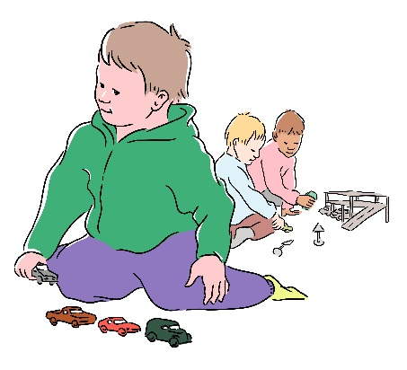
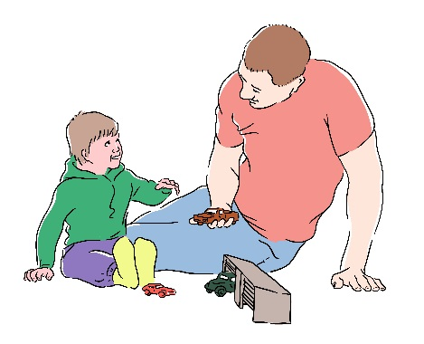

Viktig information om kursen

Tid
Den 18/4 kl 10.30-11.30
Den 25/4 kl 10.30-11.30
Den 2/5 kl 10.30-11.30

Plats
Röstkonsultens logopedmottagning
Nynäshamns sjukhus
Idunvägen 1, Nynäshamn

Kursledare
Leg. logoped Karin Löfström

Anmäl dig
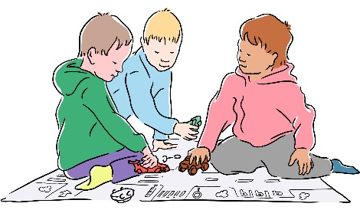
Ni anmäler er till er logoped eller via telefon: 08-448 52 20

